Thế giới đại dương tuyệt đẹp như thế nào?
Đến nay, khi nhắc đến đại dương, chúng ta vẫn tin rằng thế giới đại dương đã, đang và dường như mãi là một bí ẩn lớn đối với nhân loại.
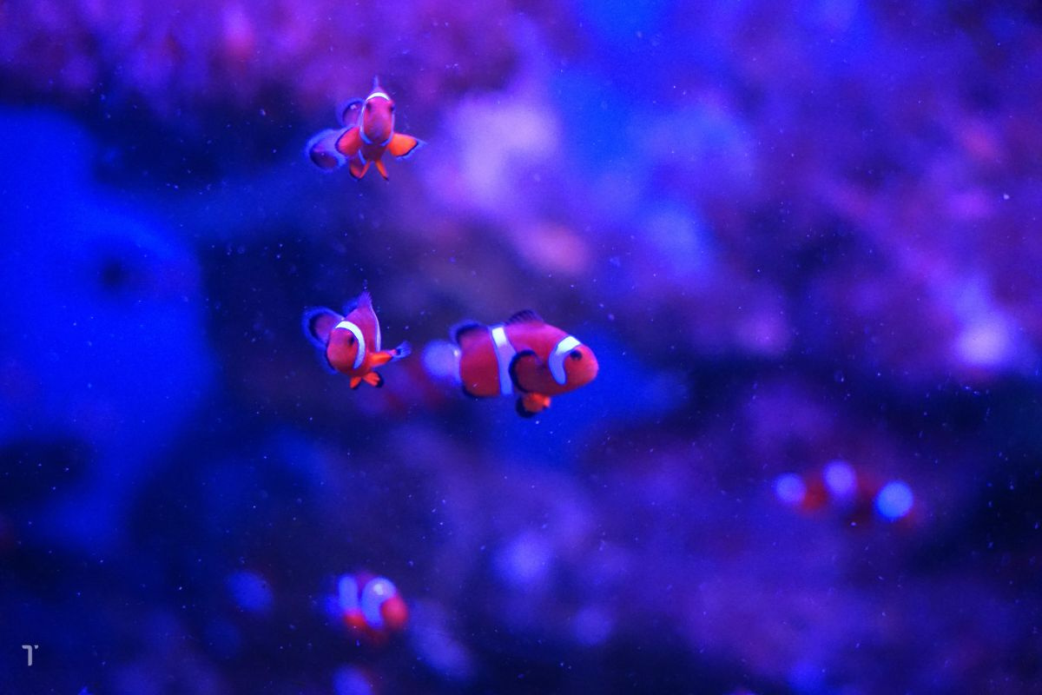Loài cá biển - cá nemo phát sáng dưới đại dương tuyệt đẹp
Trước khi khám phá sự kỳ diệu của thế giới đại dương, mời bạn đọc hãy lướt qua một số thông tin thú vị về đại dương.
Đầu tiên, không phải mặt đất, trên không mà đại dương chính là nơi có nhiều oxy nhất trên Trái đất. Ngoài ra, đại dương cũng chính là khu vực hấp thụ khoảng 1/3 tổng lượng carbon dioxide được tạo ra trên Trái đất.
Thứ hai, kể từ thời điểm Carl Linnaeus đặt nền móng cho hệ thống phân loại sinh học ở thế kỷ 18 cho đến nay, chúng ta vẫn chưa thể thống kê được con số chính xác hay thậm chí là xấp xỉ về số lượng các loài sinh sống trên Trái đất. Điều đặc biệt là có đến hơn 90% sinh vật sống ở đại dương vẫn chưa được phát hiện cũng như nhận diện.
Nguyên nhân được cho là phần lớn sinh vật biển thường cư trú tại những khu vực có độ sâu rất lớn. Hàng thế kỷ qua, không ít nhà khoa học cho rằng càng ở sâu trong lòng đại dương thì càng có ít sự sống.
Tuy nhiên, khi khoa học kỹ thuật phát triển đến trình độ như hiện tại, họ đã phát hiện ra ở những nơi được mệnh danh là “đồng bằng vực thẳm” với độ sâu lên đến 4000 - 6000m lại có sự tồn tại của một số lượng sinh vật biển có kích thước trung bình từ mấy chục micromet đến một milimet.
Như vậy, có thể thấy những hiểu biết của con người về thế giới đại dương vẫn chưa thực sự đầy đủ và hiện vẫn còn đang bỏ ngỏ rất nhiều. Trong tương lai gần, ngoài nỗ lực khám phá những bí ẩn của đại dương, chúng ta còn cần phải chung tay bảo vệ sự đa dạng và phong phú tài nguyên biển.
Hiện nay, trên thế giới có rất nhiều loại hình lưu trữ, trưng bày những sinh vật vật đẹp đẽ của thế giới đại dương: Viện Hải dương học, thủy cung, công viên hải dương ... Một số địa điểm mà khách du lịch có thể tìm đến và chiêm ngưỡng phần nào vẻ đẹp của đại dương như: Viện Hải dương có tên Mô hình hóa biển quốc gia hay gọi tắt là SeaSim ở Úc, công viên hải dương học Chimelong tại Trung Quốc, thủy cung S.E.A ở Singapore, thủy cung Okinawa Churaumi tại Nhật Bản,...
Tại Việt Nam, những địa điểm tham quan về thế giới đại dương hết sức đa dạng. Chẳng hạn, thủy cung Phú Quốc, thủy cung Times City... Trong số đó, nhiều năm nay có một nơi được lòng rất nhiều người đó chính là Viện Hải dương học Nha Trang - nơi được mệnh danh là một thủy cung thu nhỏ. Ở đây, có đến hoảng hơn 4.000 loài sinh vật và hơn 20.000 mẫu vật được trưng bày và lưu trữ.
Một số hình ảnh của các loài cá biển dưới đại dương:
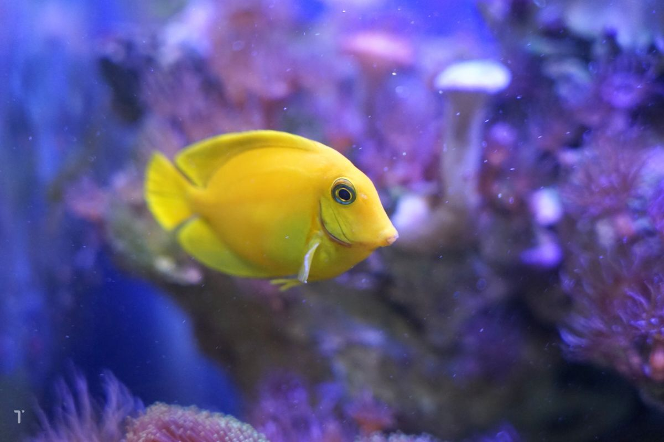
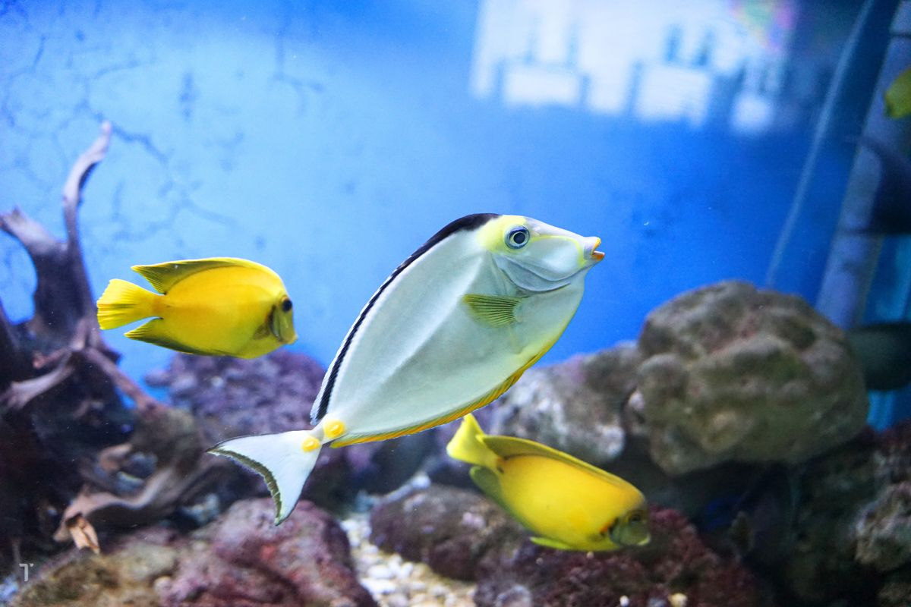
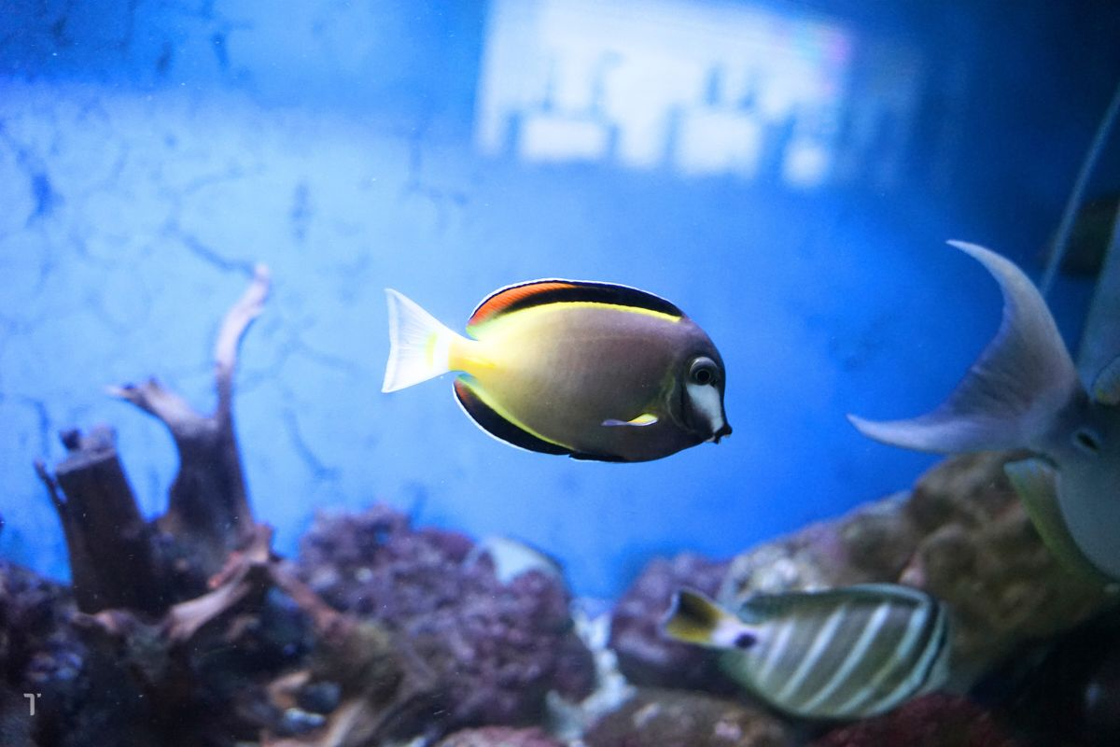
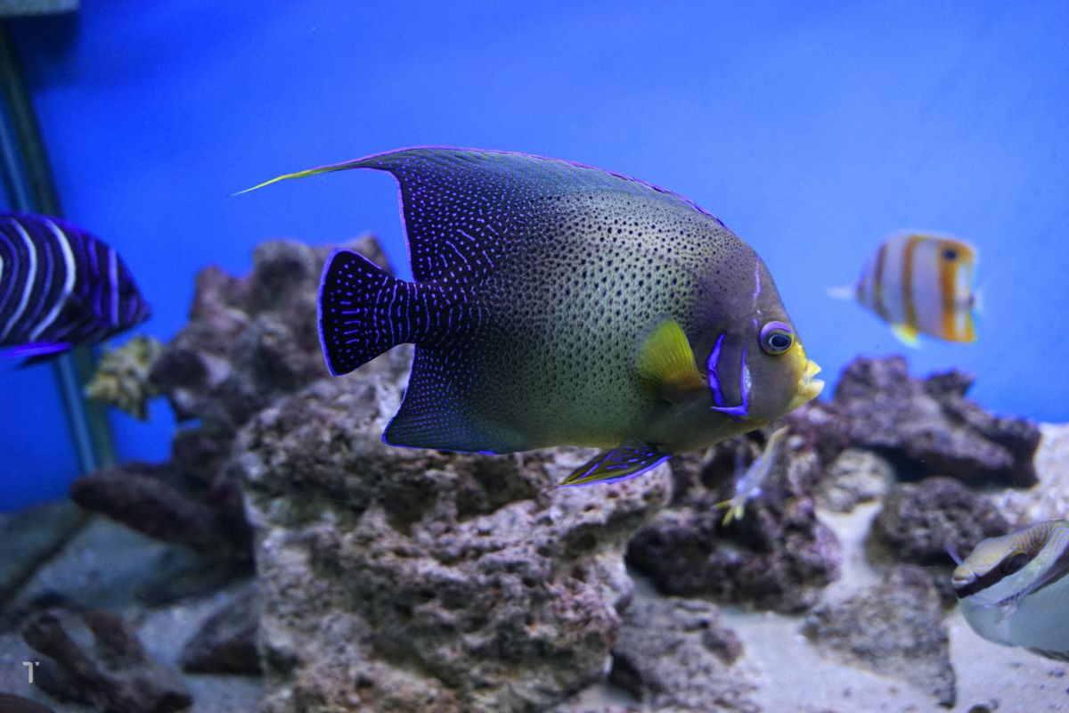
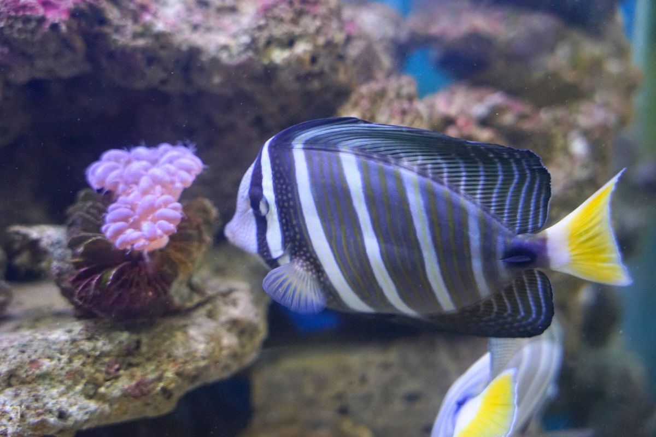
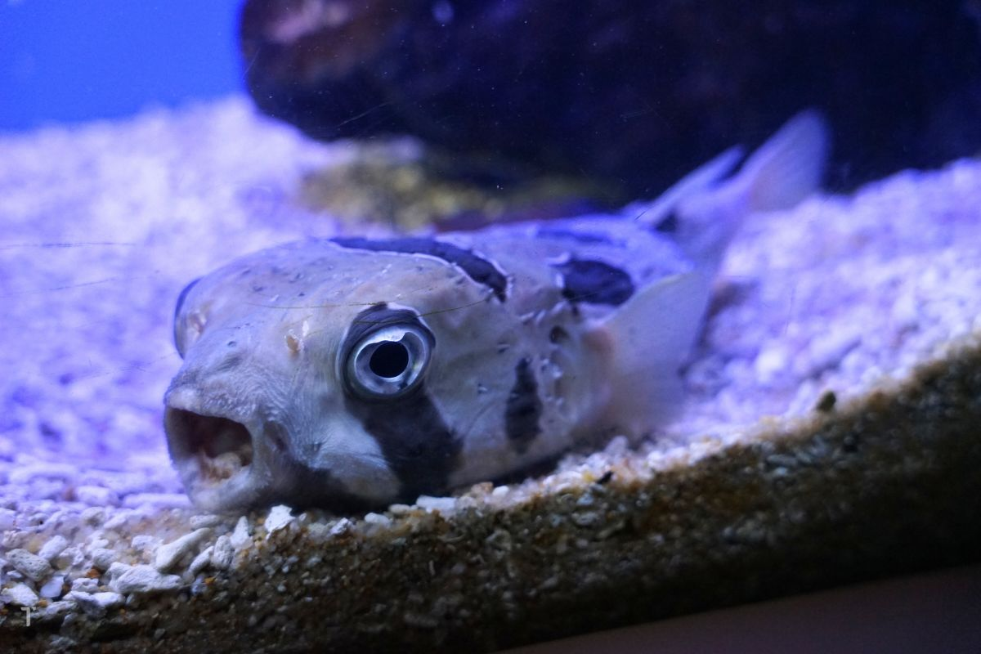
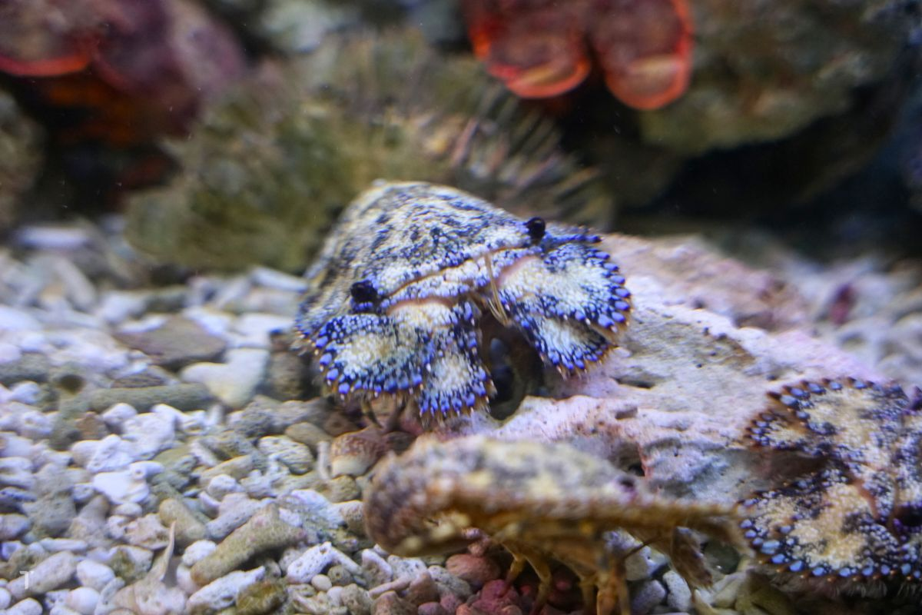
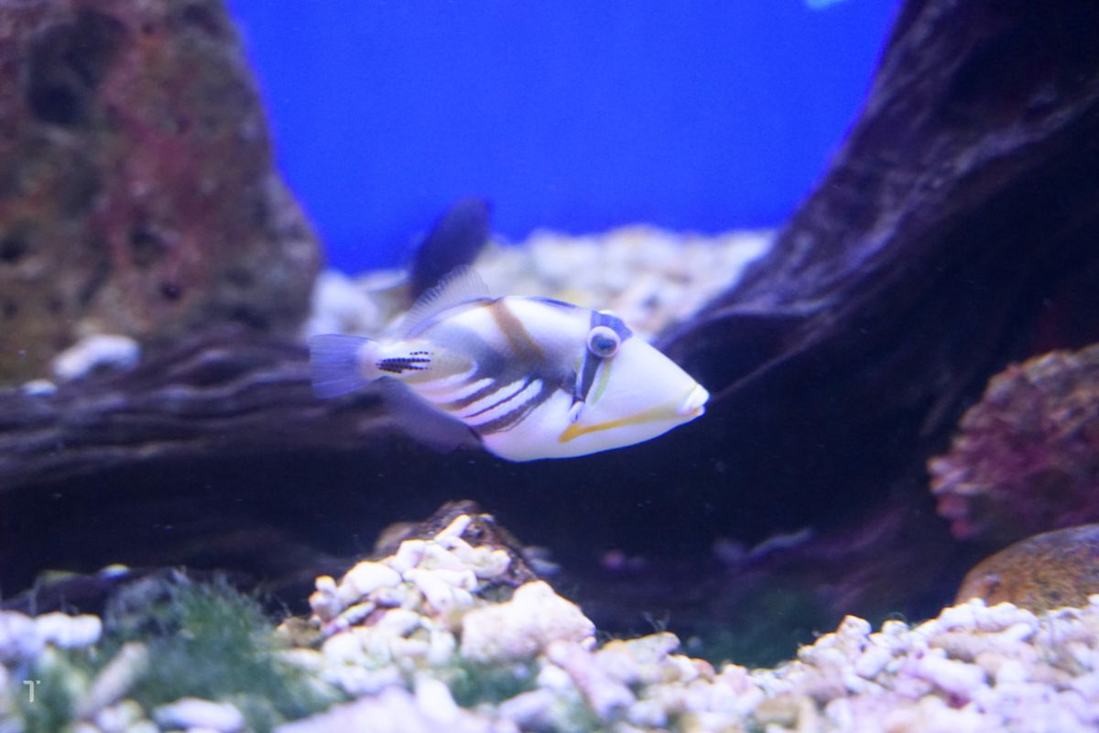
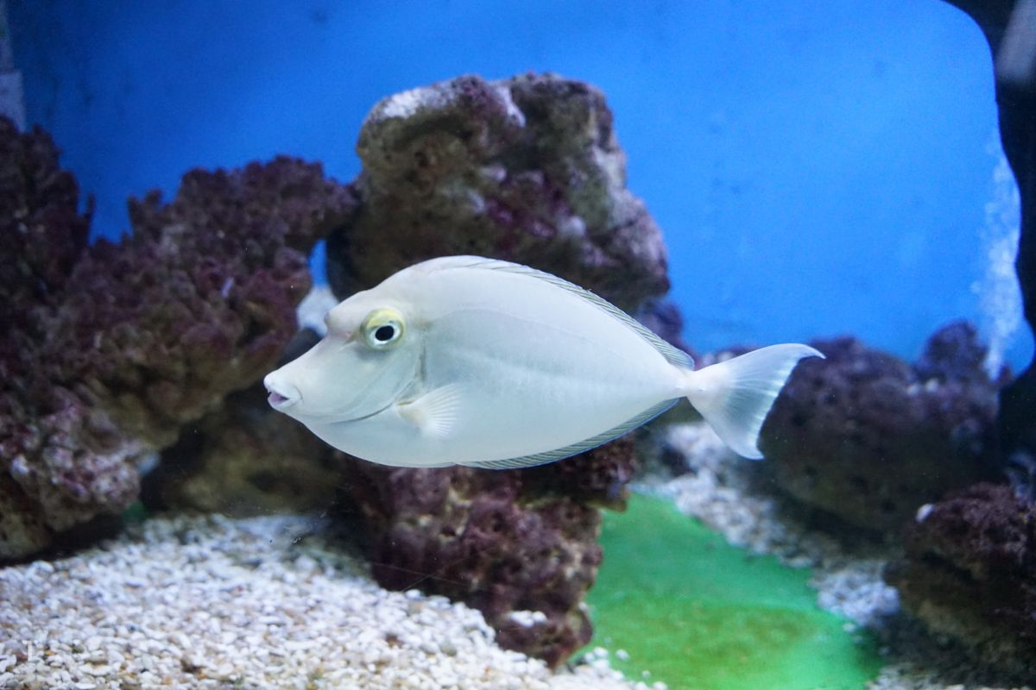
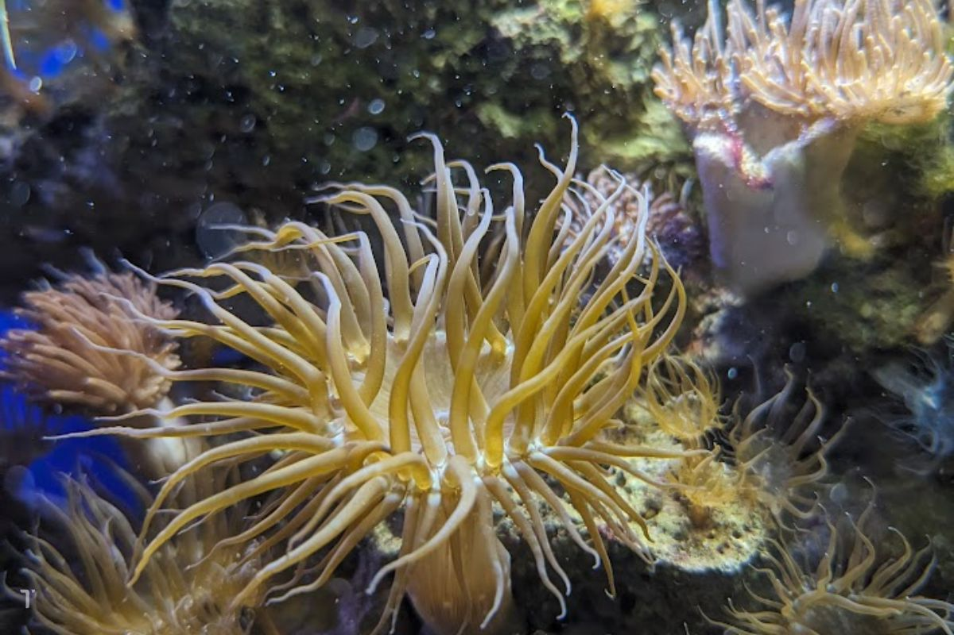
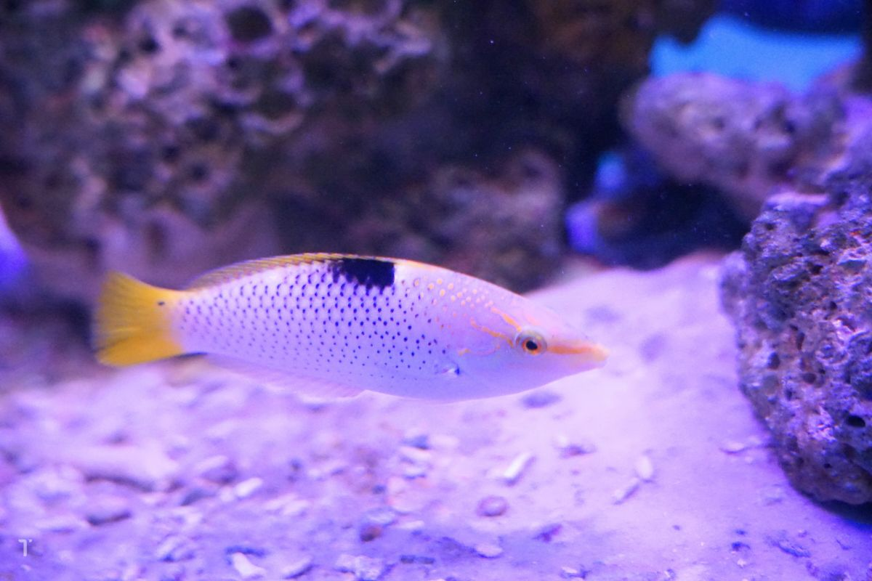
Để có thể giải đáp cho câu hỏi mà chúng ta đã đặt ra hàng triệu năm, đó là “Thế giới đại dương tuyệt vời như thế nào?”, có lẽ nhân loại còn cần nhiều nỗ lực và thời gian nhiều thế.
Song song với quá trình đó, nhiều quốc gia ngày nay cũng khẩn trương triển khai các đề án, kế hoạch bảo vệ và phục hồi môi trường biển, nhất là trước những diễn biến khó lường của biến đổi khí hậu trên toàn cầu.
Với sự cố gắng của toàn nhân loại, thế giới biển được hy vọng sẽ được tái tạo và hồi sinh, cụ thể là giảm thiểu “cuộc khủng hoảng nhựa” nơi lòng đại dương thế giới đại dương. Đồng thời, để góp phần vào việc bảo tồn một số loài sinh vật biển đang có nguy cơ tuyệt chủng, chúng ta cũng đã nghiên cứu một số phương pháp nhân giống, nuôi trồng chúng.
Nhìn chung, con người vẫn không ngừng nỗ lực khám phá, nghiên cứu về tài nguyên biển để có thể đưa ra cách đánh giá chính xác nhất về số lượng cũng như sự phong phú và đa dạng của hệ thống sinh vật biển nói chung và cá biển nói riêng.

